„Mój ulubiony zwierzak”- zajęcia plastyczne

Dziś zapraszam Was na zabawy plastyczne :)

1.Pies Origami 🐶 Głowa Psa 🐶 Diy Beniamin
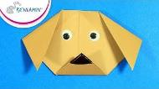

https://www.youtube.com/watch?v=2a6iR3KMGSs

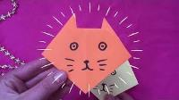
2. Kot Origami

https://www.youtube.com/watch?v=Hq0L3Y5bYhE

3.Jak narysować psa ? - to proste !
Zobaczcie!
https://www.youtube.com/watch?v=0MRPXCOFzoY

4.A może narysujecie kotka?
https://www.youtube.com/watch?v=xSZ8nNKr_3U

5,A może waszym ulubieńcem jest chomik?
https://www.youtube.com/watch?v=rledGA7Gfns

Wykonajcie dowolną techniką portret swojego ulubionego zwierzaka.
Mam nadzieję ,że zamieszczone filmiki i kolorowanki ułatwią Wam to zadanie. Życzę miłej zabawy A.Włodarczyk :)

